**TRIỂN KHAI DỰ ÁN TRÊN GITHUB**

1. **Hướng dẫn thực hiện :**

Xây dựng một blog và đã tạo một repository trên github để quản lý source code. Trong spint 1 cần tích hợp 4 chức năng: đăng ký, đăng nhập, post bài, thêm comment. Thời gian cho sprint 1 là 1 tuần tính từ 22/9/2014 đến 26/9/2014. Nhóm làm việc có 2 bạn là David và Ruby.

* 1. Tạo sprint

Github có milestone có thể đại diện cho spint vì có tiêu đề, mô tả, deadline.

[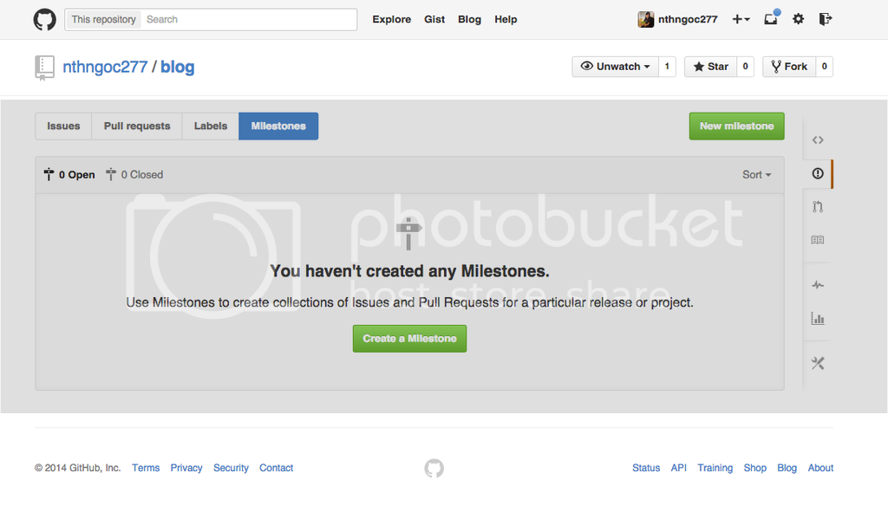](http://i939.photobucket.com/albums/ad235/nthngoc/Blog-photos/Quan-ly-du-an-voi-github/1.png)

[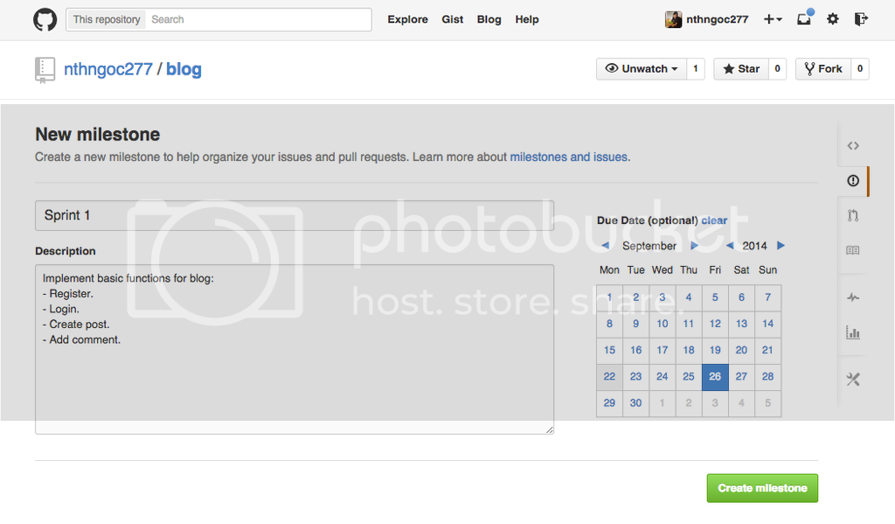](http://i939.photobucket.com/albums/ad235/nthngoc/Blog-photos/Quan-ly-du-an-voi-github/2.png)

Kết quả mình có

[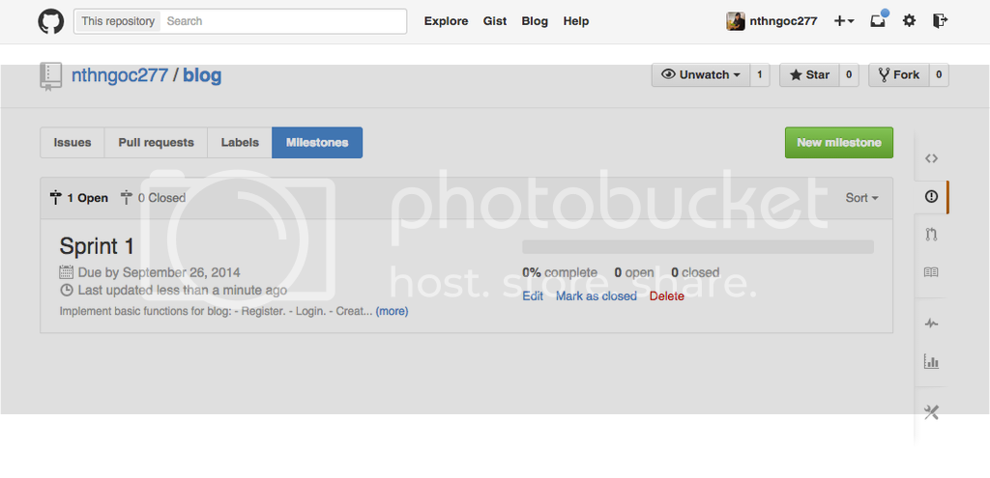](http://i939.photobucket.com/albums/ad235/nthngoc/Blog-photos/Quan-ly-du-an-voi-github/3.png)

* 1. Tạo trạng thái cho các task

Sau khi đã có spint chúng ta cần tạo các task, nhưng trước tiên chúng ta suy nghĩ về những gì task cần có đó là task do ai làm (trong project này là David và Ruby), điểm số cho task (dựa theo scrum mình có các point như 0, 1, 3, 7), trạng thái của task (New, In progress, Done), ngoài ra còn có các bug. Mình sẽ thể hiện những thông tin này thông qua label.

[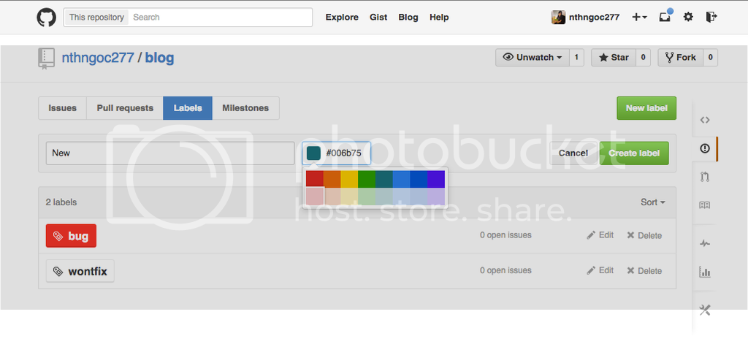](http://i939.photobucket.com/albums/ad235/nthngoc/Blog-photos/Quan-ly-du-an-voi-github/4.png)

Chúng ta sẽ tạo đầy đủ các label mình cần như đã đề cập phía trên, và kết quả là:

[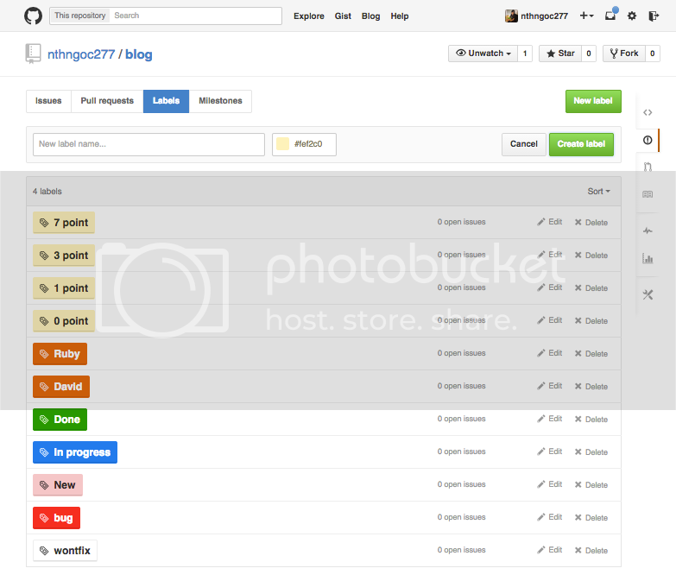](http://i939.photobucket.com/albums/ad235/nthngoc/Blog-photos/Quan-ly-du-an-voi-github/5.png)

* 1. Tạo task

Mỗi task sẽ được thể hiện dưới dạng 1 issue. Ví dụ như mình cần làm chức năng đăng ký, cho phép người dùng đăng ký thông qua email, facebook, linkedin. Task được assign cho Ruby, với point là 7.

[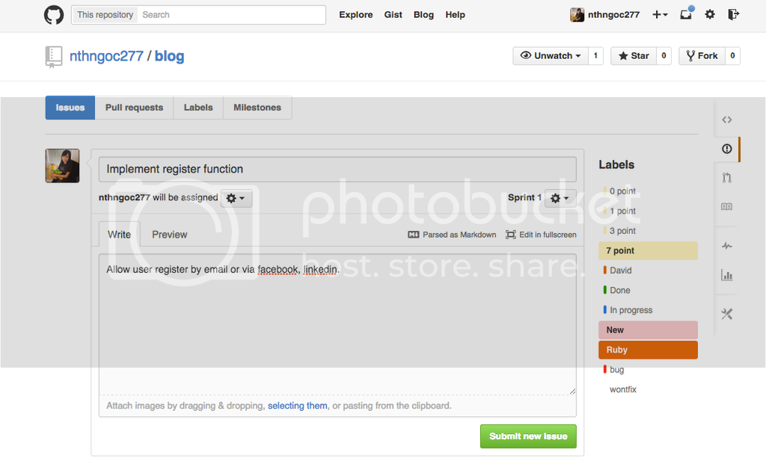](http://i939.photobucket.com/albums/ad235/nthngoc/Blog-photos/Quan-ly-du-an-voi-github/6.png)

[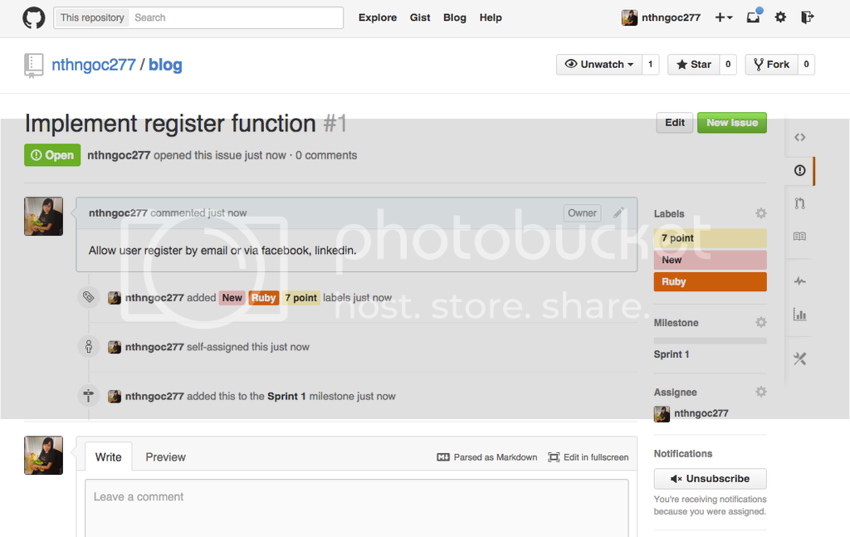](http://i939.photobucket.com/albums/ad235/nthngoc/Blog-photos/Quan-ly-du-an-voi-github/7.png)

* 1. Liên kết một task với một pull request

Mỗi task được tạo ra có 1 id, khi mình hoàn thành chức năng đăng nhập mình có thể reference pull request với một task thông qua id. Cách làm là trong description của pull request mình để comment là Solve #1.

[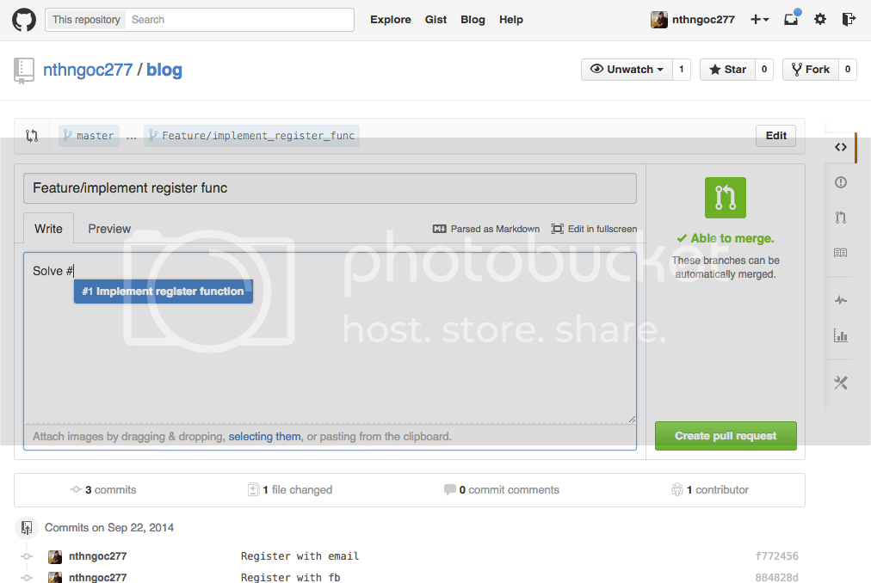](http://i939.photobucket.com/albums/ad235/nthngoc/Blog-photos/Quan-ly-du-an-voi-github/8.png)

Như vậy khi sang task mình có thể xem được pull request reference tới

[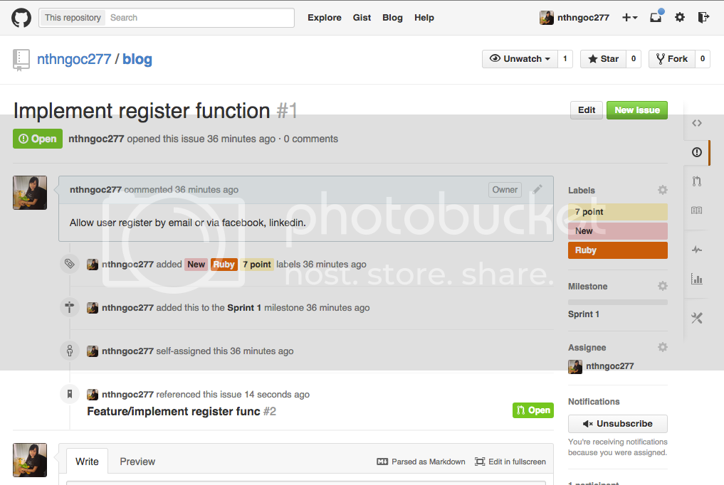](http://i939.photobucket.com/albums/ad235/nthngoc/Blog-photos/Quan-ly-du-an-voi-github/9.png)

* 1. Tổng kết cho sprint

Khi được assign một task, người thực hiện task cần cập nhật trạng thái của task khi đang thực hiện là In progress, bằng cách cập nhật label cho issues. Các task nào xong thì cập nhật trang thái là Done.

Cuối sprint thì sprint master có thể check và close các task.

[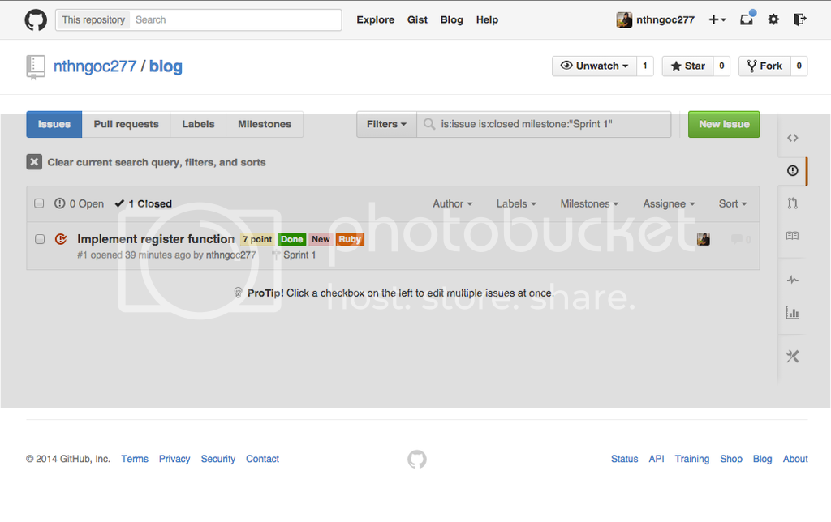](http://i939.photobucket.com/albums/ad235/nthngoc/Blog-photos/Quan-ly-du-an-voi-github/10.png)

* 1. Quản lý tiến độ dự án

Một điểm quan trọng trong quản lý dự án đó là quản lý tiến độ dự án, chúng ta có thể thực hiện việc này dễ dàng với github bằng chức năng filter thông qua các label.

Ví dụ mình muốn biết hiện tại David đang follow các task nào và tiến độ ra sao, mình có thể filter bằng cách chọn Sprint 1, click vào label David hoặc chọn thông qua dropdown Label trên thanh điều hướng.

1. **Yêu cầu: Hãy triển khai dự án của nhóm lên Github**